Консультация по ОБЖ для родителей детей 5-6 лет
(подготовила: воспитатель Борисова Т.А.)
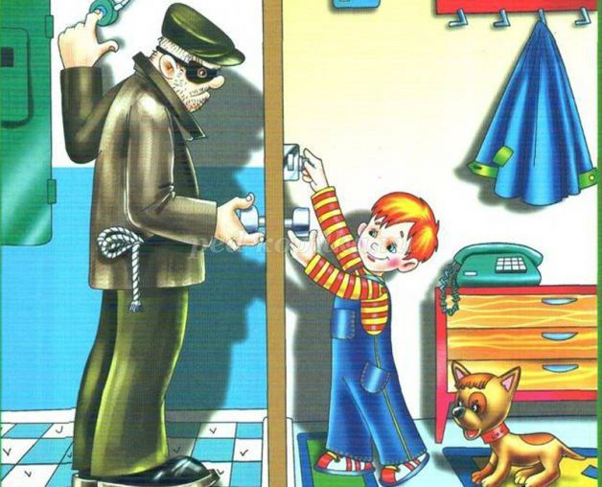
Главное преимущество дошкольников в обучении личной безопасности состоит в том, что дети данного возраста выполняют четко сформулированную инструкцию родителей в связи с возрастными особенностями. Необходимо выделить правила поведения, которые дети будут выполнять, так как от этого зависят их здоровье и безопасность. Эти правила следует подробно разъяснить детям, а затем следить за их выполнением.
Задача взрослых состоит не только в том, чтобы оберегать и защищать ребёнка, но и в том, чтобы подготовить его к встрече с различными сложными, а порой опасными жизненными ситуациями.
Ребенок должен знать информацию о себе: имя, фамилию, адрес и номер телефона.
Обозначьте для ребенка границу «свой - чужой»: установите правила относительно незнакомцев и следите за их выполнением.
Объясните ребенку: чужой – это любой человек, которого он не знает (независимо от того, как он себя ведет, кем себя представляет).
Для формирования более точного понимания того, кто является "своим” и "чужим” человеком, попросите изобразить на одном рисунке тех людей, кого они считают "своими” (мама, папа, бабушка и т. д.), а на другом рисунке – чужих, посторонних (продавца, прохожего и т. д.). Если ребёнок изобразил на первом рисунке, помимо членов семьи, кого-то еще, например: воспитателя, подругу мамы, друга – объясните, что такие люди называются "знакомыми”. Предложите нарисовать их на третьем рисунке. Не помешает провести несколько обучающих экспериментов, чтобы проверить усвоение этих правил. Например, мама или папа могут договориться со своим знакомым, которого ребенок не знает, чтобы он попробовал познакомиться с малышом, пригласить его пойти с собой. После эксперимента, конечно, нужно разобрать с ребенком его реакцию.
Если ребенок остается один дома: он должен четко понимать, что дверь нельзя открывать НИКОМУ, кроме мамы (папы, бабушки – оговорите круг лиц).

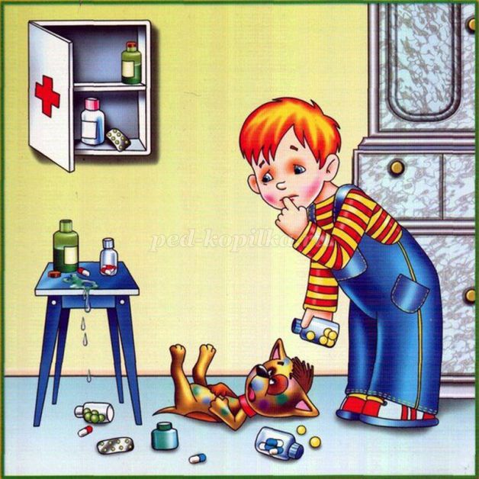
Предметы домашнего быта, которые являются источниками потенциальной опасности для детей, делятся на три группы:
- предметы, которыми категорически запрещается пользоваться (спички, газовые плиты, розетки, включенные электроприборы);
- предметы, с которыми, в зависимости от возраста детей, нужно научиться правильно обращаться (иголка, ножницы, нож);
- предметы, которые взрослые должны хранить в недоступных для детей местах (бытовая химия, лекарства, спиртные напитки, сигареты, режуще-колющие инструменты).

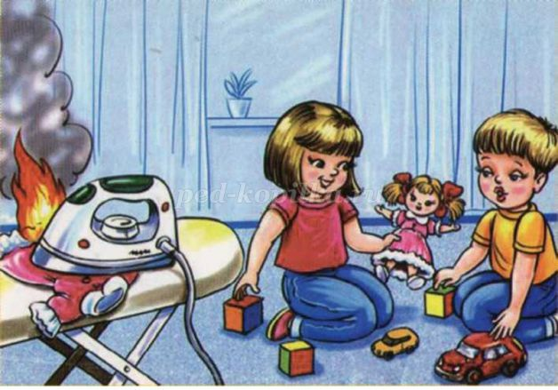
При возникновении пожара в отсутствии взрослых - ребенку важно знать следующее: - не прятаться под стол, в шкаф или под кровать (пожарные могут сразу не заметить ребенка и могут не успеть его спасти); - по возможности выбежать на балкон или выглянуть в окно и кричать о помощи.

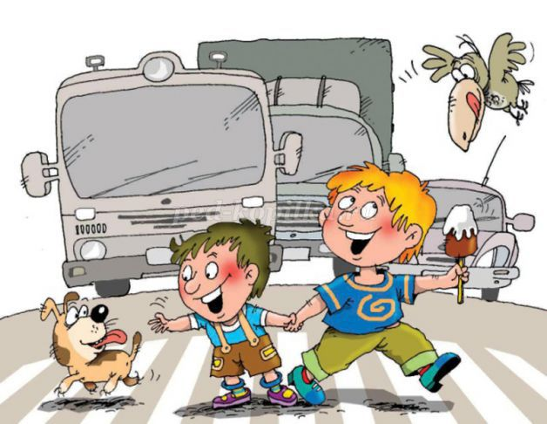
Безопасность ребенка на улице
Готовя своего ребенка самостоятельно ходить в школу или кататься на велосипеде во дворе дома, вы должны обойти с ним весь двор, отмечая потенциально опасные места.
Заключите договор с ребенком, согласно которому он будет двигаться только по согласованному с вами безопасному маршруту, не будет срезать путь, особенно на пустынных участках. Этот договор - основа уличной безопасности.
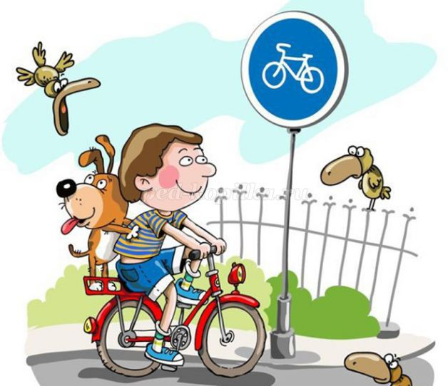
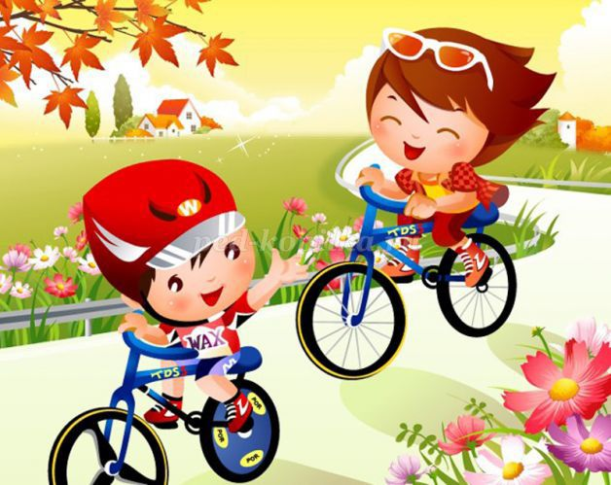
Ребенок должен запомнить следующие правила.
1.Не выходить на улицу без взрослых.
2.Не играть на тротуаре около проезжей части.
3.Переходить дорогу только по пешеходному переходу на зеленый сигнал светофора.
4.Ездить на велосипеде в городе только там, где нет автомобилей.
5.Маленькие дети должны кататься на велосипеде только в присутствии взрослых, детям старшего дошкольного возраста даже в присутствии взрослых не следует ездить на велосипеде по тротуару, так как они могут мешать пешеходам, могут наехать на маленького ребенка, сбить пожилого человека, толкнуть коляску с малышом.
6.Быть внимательным, но не сверхосторожным и не трусливым.
7.Хорошо знать ориентиры в районе своего дома.
8.Ходить по середине тротуара, не приближаясь к кустам и дверям, особенно заброшенных домов.
9.Знать все безопасные места, где можно укрыться и получить помощь.
10.Не привлекать к себе внимания поведения.
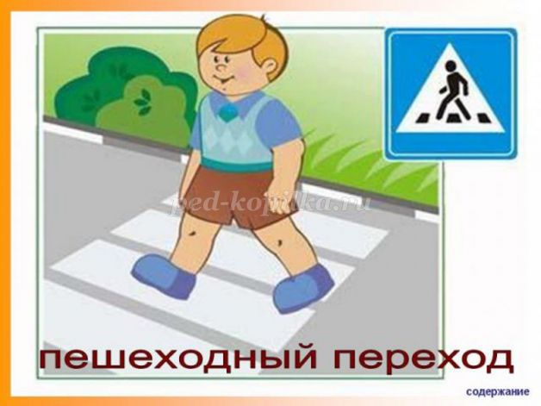
"Безопасность на дорогах"
Переходить улицу можно только по пешеходным переходам. Они обозначаются специальным знаком «Пешеходный переход». Если нет подземного перехода, ты должен пользоваться переходом со светофором.
Вне населенных пунктов детям разрешается идти только с взрослыми по краю навстречу машинам.
Если твои родители забыли, с какой стороны нужно обходить автобус, трамвай, можешь им напомнить, что эти транспортные средства опасно обходить как спереди, так и сзади. Надо дойти до ближайшего пешеходного перехода и по нему перейти улицу.
Ни в коем случае нельзя выбегать на дорогу. Перед дорогой надо остановиться. Нельзя играть на проезжей части дороги и на тротуаре.
При движении автомобиля:
- приучайте детей сидеть в автомобиле только на заднем сиденье; не разрешайте сидеть рядом с водителем, если переднее сиденье не оборудовано детским креслом;
- не разрешайте малолетнему ребенку во время движения стоять на заднем сиденье: при столкновении или внезапной остановке он может перелететь через спинку сиденья и удариться о переднее стекло;
- не разрешайте детям находиться в автомобиле без присмотра.

Уважаемые родители! Вы являетесь для детей образцом поведения.
Вы — объект любви и подражания для ребенка. Это необходимо помнить всегда.
Самым лучшим способом обучения детей всегда был собственный пример. Если хотите научить ребенка правилам безопасности, прежде всего, сами выполняйте их. Как можно чаще говорите с детьми, помогайте решать пусть даже малозначительные проблемы.

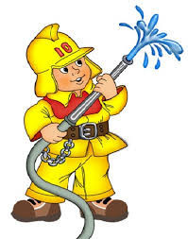 Консультация для родителей 5-6 лет.
«Чтобы не было пожара, чтобы не было беды»

Обеспечение личной безопасности и сохранение здоровья - одна из важнейших сторон практических интересов человечества с древних времён и до наших дней. В условиях современного общества вопросы безопасности жизнедеятельности резко обострились и приняли характерные черты проблемы выживания человека.
Особую тревогу мы испытываем за самых беззащитных граждан - за маленьких детей. Ребёнок очень часто является источником опасности. Своими действиями или бездействием он может создать для себя или окружающих реальную угрозу жизни или здоровью. Одной из самых распространенных причин чрезвычайных событий является пожар.
Высокий уровень детской смертности и травматизма во время пожаров в России во многом обусловлен недостаточной организацией профилактики, процесса обучения дошкольников и школьников в области пожарной безопасности. Поэтому решение этой проблемы является актуальной и значимой.
Обучение детей действиям в экстремальных ситуациях - сложный и многоплановый процесс, который не должен ограничиваться рамками образовательного процесса в дошкольном учреждении.
«Семья и детский сад - два воспитательных института, каждый из которых обладает своим особым содержанием и даёт ребёнку определённый социальный опыт». Только во взаимодействии друг с другом мы можем создать оптимальные условия для вхождения маленького человека в большой мир. Задача взрослых, педагогов и родителей состоит в том, чтобы оберегать и защищать ребёнка, знакомить с правилами пожарной безопасности, готовить его к встрече с различными сложными, а порой и опасными жизненными ситуациями.

Памятка для родителей
«Помогите детям запомнить правила пожарной безопасности»
Пожарная безопасность дома (в квартире)
1. Выучите и запишите на листе бумаги ваш адрес и телефон. Положите этот листок рядом с телефонным аппаратом.
2. Не играйте дома со спичками и зажигалками. Это может стать причиной пожара.
3. Уходя из дома или из комнаты, не забывайте выключить электроприборы, особенно утюги, обогреватели, телевизор, светильники и т.д.
4. Не сушите бельё над плитой. Оно может загореться.
5. В деревне или на даче без взрослых не подходи к печке и не открывай печную дверцу. От выпавшего уголька может загореться дом.
6. Ни в коем случае не зажигай фейерверки, свечи или бенгальские огни без взрослых.

При пожаре в квартире
1. Вызовите пожарную охрану по телефону «01»,
с мобильного «112».
2. Немедленно покиньте помещение, закройте за собой дверь.
3. Двигайтесь к выходу ползком или пригнувшись.
4. Накройте голову мокрой плотной тканью.
5. Дышите через мокрый носовой платок.
6. Сообщите о пожаре соседям, зовите на помощь.
7. Не пользуйтесь лифтом.

Соблюдайте правила пожарной безопасности! Берегите своих детей!

